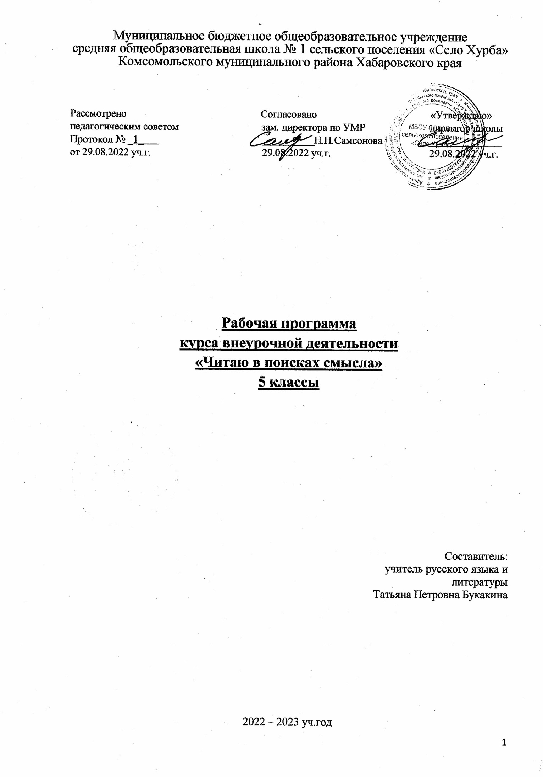

ПОЯСНИТЕЛЬНАЯ ЗАПИСКА

Рабочая программа внеурочной деятельности составлена в соответствии с требованиями федерального государственного образовательного стандарта основного общего образования (приказ Минпросвещения России №287 от 31 мая 2021 года, Федерального закона от 26 мая 2021 г. N 144-ФЗ "О внесении изменений в Федеральный закон "Об образовании в Российской Федерации"") в соответствии с Положением о рабочих программах МБОУ СОШ №1 с.п. «Село Хурба», на основе серии пособий «Функциональная грамотность. Читаю в поисках смысла. Сборник эталонных заданий. Учебное пособие для общеобразовательных организаций; под редакцией Г.С. Ковалёвой, Л.О. Рословой. – М.; СПб.: Просвещение, 2020», учебного пособия для общеобразовательных организаций «Развитие функциональной грамотности обучающихся основной школы: методическое пособие для педагогов / Под общей редакцией Л.Ю. Панариной, И.В. Сорокиной, О.А. Смагиной, Е.А. Зайцевой. – Самара: СИПКРО, 2021.».
Проблема развития функциональной грамотности обучающихся в России актуализировалась в 2018 году благодаря Указу Президента РФ от 7 мая 2018 г. № 204 «О национальных целях и стратегических задачах развития Российской Федерации на период до 2024 года». Согласно Указу, «в 2024 году необходимо <…> обеспечить глобальную конкурентоспособность российского образования, вхождение Российской Федерации в число 10 ведущих стран мира по качеству общего образования».
Мониторинговым исследованием качества общего образования, призванным ответить на вопрос: «Обладают ли учащиеся 15-летнего возраста, получившие обязательное общее образование, знаниями и умениями, необходимыми им для полноценного функционирования в современном обществе, т.е. для решения широкого диапазона задач в различных сферах человеческой деятельности, общения и социальных отношений?», - является PISA (Programme for International Student Assessment).
Поскольку функциональная грамотность понимается как совокупность знаний и умений, обеспечивающих полноценное функционирование человека в современном обществе, ее развитие у школьников необходимо не только для повышения результатов мониторинга PISA, как факта доказательства выполнения Правительством РФ поставленных перед ним Президентом задач, но и для развития российского общества в целом. Низкий уровень функциональной грамотности подрастающего поколения затрудняет их адаптацию и социализацию в социуме. Современному российскому обществу нужны интеллектуальные и эффективные граждане, способные максимально реализовать свои потенциальные возможности в трудовой и профессиональной деятельности, и тем самым принести пользу обществу, способствовать развитию страны. Этим объясняется актуальность проблемы формирования функциональной грамотности у школьников, лежащей в основе их общеинтеллектуального развития. Именно поэтому развитие функциональной грамотности необходимо начинать уже с 5 класса.
Любой школьник хочет быть социально успешным, его родители также надеются на высокий уровень благополучия своего ребенка во взрослой жизни. Поэтому актуальность развития функциональной грамотности обоснована еще и тем, что субъекты образовательного процесса заинтересованы в высоких академических и социальных достижениях обучающихся, чему способствует их функциональная грамотность.
В таком контексте функциональная грамотность выступает как способ социальной ориентации личности, интегрирующей связь образования (в первую очередь, общего) с многоплановой человеческой деятельностью в современном высокоинтеллектуальном обществе.
В качестве основных составляющих функциональной грамотности выделены: математическая грамотность, читательская грамотность, естественнонаучная грамотность, финансовая грамотность, глобальные компетенции и креативное мышление. Из 6 направлений оцениваемых PISA в своих мониторингах с 2021 года в данной программе будет рассмотрено 4 модуля: креативное мышление, финансовая грамотность, математическая грамотность и глобальные компетенции.

Цель программы:
развитие функциональной грамотности учащихся 5 классов как индикатора качества и эффективности образования, равенства доступа к образованию.
Задачи программы:
- развитие способность продуктивно участвовать в процессе выработки, оценки и совершенствовании идей, направленных на получение инновационных (новых, новаторских, оригинальных, нестандартных, непривычных) и эффективных (действенных, результативных, экономичных, оптимальных ) решений, и/или нового знания, и/или эффектного (впечатляющего, вдохновляющего, необыкновенного, удивительного и т.п.) выражения воображения (креативное мышление);
- развитие способности принимать эффективные решения в разнообразных финансовых ситуациях, способствующих улучшению финансового благополучия личности и общества, а также возможности участия в экономической жизни (финансовая грамотность);
- развитие способности формулировать, применять и интерпретировать математику в разнообразных контекстах; включать математические рассуждения, использовать математические понятия, процедуры, факты и инструменты для описания, объяснения и предсказания явления; понимания роли математики в мире; высказывать хорошо обоснованные суждения и принимать решения, которые необходимы конструктивному, активному и размышляющему гражданину (математическая грамотность);
- развитие способности критически рассматривать с различных точек зрения вопросы и ситуации глобального характера и межкультурного взаимодействия и эффективно действовать в этих ситуациях; осознавать, каким образом культурные, религиозные, политические, расовые и иные различия могут оказывать влияние на восприятие, суждения и взгляды; вступать в открытое, уважительное и эффективное взаимодействие с другими людьми на основе разделяемого всеми уважения к человеческому достоинству (глобальные компетенции).

Формы работы: самостоятельное чтение, беседа, диалог, дискуссия, круглый стол, моделирование, игра, викторина, аналитическая беседа, тестирование, мини-проекты.

Программа рассчитана на 17 учебных часов, 0,5 часа в неделю. Структура программы концентрическая, т.е. одна и та же тема может изучаться с 5 по 9 класс. Изменяется практическое содержание тематических разделов в зависимости от степени сложности и с учетом возрастных особенностей и уровня предметной подготовки обучающихся.

ПРЕДПОЛАГАЕМЫЕ РЕЗУЛЬТАТЫ РЕАЛИЗАЦИИ ПРОГРАММЫ
Личностные
будут сформированы:
- формулирует и объясняет собственную позицию в конкретных ситуациях общественной жизни на основе полученных знаний;
- оценивает действия в конкретных ситуациях с позиции норм морали и общечеловеческих ценностей, прав и обязанностей гражданина.
Метапредметные
- находит и извлекает информацию в различном контексте;
- объясняет и описывает явления на основе полученной информации;
- анализирует и интегрирует полученную информацию;
- формулирует проблему, интерпретирует и оценивает её;
- делает выводы, строит прогнозы, предлагает пути решения.

Предметные
обучающийся научится:
- самостоятельно приобретать и применять знания в различных ситуациях для решения различной сложности практических задач;
обучающийся получит возможность:
- находить и извлекать информацию различного предметного содержания из текстов, схем, рисунков, таблиц, диаграмм, представленных как на бумажных, так и электронных носителях, используя тексты различные по оформлению, стилистике, форме и в различном контексте;
- применять полученные предметные знания для решения разного рода проблем и практических задач;
- формулировать проблему на основе анализа ситуации;
- анализировать и обобщать (интегрировать) информацию различного предметного содержания в разном контексте; овладеть универсальными способами анализа информации и ее интеграции в единое целое;
- оценивать и интерпретировать различные поставленные перед ними проблемы в рамках предметного содержания;
- интерпретировать и оценивать полученные результаты в различном контексте лично значимой, национальной или глобальной ситуации, проблемы;
- оценивать проблемы, делать выводы, строить прогнозы, предлагать различные пути их решения.

СОДЕРЖАНИЕ КУРСА

Модуль: Креативное мышление (4 ч.) Понятие креативного мышления. Креативные решения проблем. Креативное самовыражение. Создаем рисунки. Создам тесты. Решение естественно- научных проблем. Решение социальных проблем.
Модуль: Основы финансовой грамотности (4 ч.) Финансовая грамотность современного человека. Семейный бюджет. Расходы и доходы. Акции в магазине. Кредит и рассрочка. Выгодный обмен. Ценные бумаги. Векселя и облигации. Инвестиции. Фальшивые деньги. Обмен валюты. Личные сбережения. Финансовая безопасность. Налоговая система. Государственное и негосударственное страхование.
Модуль: Основы математической грамотности (5 ч.) Математическая грамотность. Учимся для жизни. Ситуация «Поступление в предпрофильный класс». Ситуация «Новая квартира». Ситуация «Вязаные вещи». Ситуация «Вязаные вещи». Ситуация «Новое дорожное покрытие».
Модуль: Глобальные компетенции (4 ч.) Знакомимся с глобальными компетенциями. Что значит «быть глобально компетентным?». Человек и природа. Здоровье. Традиции и обычаи. Права человека. Семья. Образование.

ТЕМАТИЧЕСКОЕ ПЛАНИРОВАНИЕ

№ | Наименование разделов и тем | Количество часов
1 | Вводный урок. Что такое креативно мышление. Знакомимся с креативными решениями различных проблем | 0,5
2 | Учимся выполнять задания нестандартно, выразительно, эффективно. Креативное самовыражение. Создаем рисунки | 1
3 | Креативное самовыражение. Создаем тесты. | 1
4 | Креативное самовыражение. Решение естественно- научных проблем. | 0,5
5 | Креативное самовыражение. Решение социальных проблем. | 0,5
6 | Подведем итоги. Творческая работа | 0,5
7 | Финансовая грамотность современного человека | 0,5
8 | Семейный бюджет. Расходы и доходы | 0,5
9 | Акции в магазине. Кредит и рассрочка | 0,5
10 | Выгодный обмен. Ценные бумаги. Векселя и облигации. Инвестиции | 0,5
11 | Фальшивые деньги. Обмен валюты | 0,5
12 | Личные сбережения. Финансовая безопасность | 0,5
13 | Налоговая система. Государственное и негосударственное страхование | 0,5
14 | Математическая грамотность. Учимся для жизни | 0,5
15 | Ситуация «Поступление в предпрофильный класс» | 0,5
16 | Ситуация «Новая квартира» | 0,5
17 | Практическая работа | 0,5
18 | Ситуация «Вязаные вещи» | 0,5
19 | Практическая работа | 0,5
20 | Ситуация «Вязаные вещи» | 0,5
21 | Практическая работа | 0,5
22 | Ситуация «Новое дорожное покрытие» | 0,5
23 | Знакомимся с глобальными компетенциями. Что значит «быть глобально компетентным?» | 0,5
24 | Человек и природа | 0,5
25 | Здоровье | 0,5
26 | Традиции и обычаи | 0,5
27 | Права человека | 0,5
28 | Семья | 0,5
29 | Образование | 0,5
30 | Практическая работа | 1,5
всего |  | 17 ч.
КАЛЕНДАРНО-ТЕМАТИЧЕСКОЕ ПЛАНИРОВАНИЕ

№  урока | Тема урока | Формы работы | Планируемые сроки прохождения | Скорректированные сроки прохождения
Модуль: Креативное мышление
1. | Вводный урок.  Что такое креативно мышление.  Знакомимся с креативными решениями различных проблем | Диалог  Групповая работа
2. | Учимся выполнять задания нестандартно, выразительно, эффективно. Креативное самовыражение. Создаем рисунки | Групповая работа
3 | Креативное самовыражение. Создаем рисунки | Работа в парах  Аналитическая беседа
4 | Креативное самовыражение. Создаем тесты. | Групповая работа
5 | Креативное самовыражение. Создаем тесты. | Работа в парах Аналитическая беседа
6 | Креативное самовыражение. Решение естественно- научных проблем. | Работа в парах
7 | Креативное самовыражение. Решение социальных проблем. | Круглый стол
8 | Подведем итоги. Творческая работа | Диалог Индивидуальная работа
Модуль: Основы финансовой грамотности
9 | Финансовая грамотность современного человека | Аналитическая беседа
10 | Семейный бюджет. Расходы и доходы | Работа в группах
11 | Акции в магазине. Кредит и рассрочка | Круглый стол
12 | Выгодный обмен. Ценные бумаги. Векселя и облигации. Инвестиции | Дискуссия
13 | Фальшивые деньги. Обмен валюты | Работа в парах
14 | Личные сбережения. Финансовая безопасность | Аналитическая беседа
15 | Налоговая система. Государственное и негосударственное страхование | Работа в группах
16 | Практическая работа | Индивидуальная работа
Модуль: Основы математической грамотности
17 | Математическая грамотность. Учимся для жизни | Аналитическая беседа
18 | Ситуация «Поступление в предпрофильный класс» | Групповая работа
19 | Ситуация «Новая квартира» | Групповая работа
20 | Практическая работа | Мини-проект
21 | Ситуация «Вязаные вещи» | Групповая работа
22 | Практическая работа | Мини-проект
23 | Ситуация «Вязаные вещи» | Групповая работа
24 | Практическая работа | Мини-проект
25 | Ситуация «Новое дорожное покрытие» | Групповая работа
26 | Практическая работа | Мини-проект
Модуль: Глобальные компетенции
27 | Знакомимся с глобальными компетенциями. Что значит «быть глобально компетентным?» | Аналитическая беседа
28 | Человек и природа | Круглый стол
29 | Здоровье | Работа в группах
30 | Традиции и обычаи | Дискуссия
31 | Права человека | Круглый стол
32 | Семья | Работа в группах
33 | Образование | Работа в парах
34 | Практическая работа. Итоговый урок | Индивидуальная работа  Аналитическая беседа

